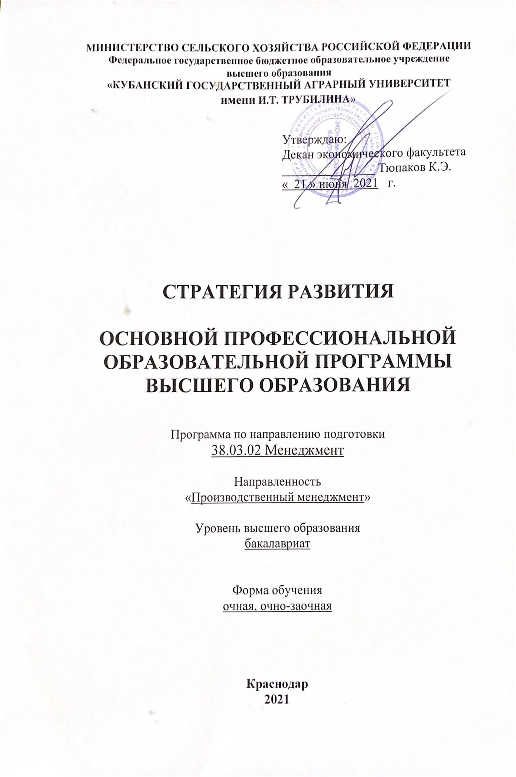

Общие положения
Стратегия развития и обеспечения качества подготовки выпускников образовательной программы по направлению 38.03.02 Менеджмент, разработана в соответствии со следующими документами:
- Федеральный закон от 29.12.2012 № 273-ФЗ «Об образовании в Российской Федерации»;
- Федеральный государственный образовательный стандарт высшего образования по направлению подготовки 38.03.02 Менеджмент, утвержденный приказом Министерства образования и науки Российской Федерации от 12 августа 2020 г. № 970;
- Приказ Министерства образования и науки Российской Федерации от 12.09.2013 № 1061 «Об утверждении перечней специальностей и направлений подготовки высшего образования»;
- Приказ Министерства образования и науки Российской Федерации от 29.06.2015 № 636 «Об утверждении Порядка проведения государственной итоговой аттестации по образовательным программам высшего образования - программам бакалавриата, программам специалитета и программам магистратуры»;
- Приказ Минобрнауки России № 885, Минпросвещения России № 390 от 05.08.2020 «О практической подготовке обучающихся»;
- Приказ Министерства труда и социальной защиты РФ от 10 сентября 2015 г. № 625н «Об утверждении профессионального стандарта «Специалист в сфере закупок»;
- Приказ Министерства труда и социальной защиты РФ от 30 марта 2021 № 161н «Об утверждении профессионального стандарта «Экономист предприятия»;
- Приказ Министерства труда и социальной защиты РФ от 25 сентября 2018 г. № 592н «Об утверждении профессионального стандарта «Бизнес-аналитик» (в редакции Приказа Минтруда России от 14 декабря 2018 № 807н);
- Устав ФГБОУ ВО «Кубанский государственный аграрный университет имени И.Т. Трубилина», утвержденный приказом Министерства сельского хозяйства РФ от 28.09.2021 г. № 669;
- Локальные нормативные акты ФГБОУ ВО Кубанский ГАУ;
- Программа стратегического академического лидерства «Приоритет 2030» https://2030.kubsau.ru/program/
Прогнозируемые потребности регионального рынка труда обоснованы в прогнозе профессиональной подготовки и переподготовки по специальностям, соответствующим Стратегии социально-экономического развития Краснодарского края и потребностям предприятий АПК.

Анализ и характеристика основных направлений деятельности по реализации образовательной программы

В соответствии со стратегией развития и обеспечения качества подготовки выпускников по направлению 38.03.02 Менеджмент, направленность «Производственный менеджмент» ОПОП ежегодно пересматривается и обновляется в части содержания учебных планов, состава и содержания рабочих программ дисциплин, программ учебной и производственной практики, методических и оценочных материалов, обеспечивающих качество подготовки выпускников.
Реализация Стратегии развития и обеспечения качества подготовки выпускников по направлению 38.03.02 Менеджмент, направленность «Производственный менеджмент», проводится с учетом выпуска специалистов из других образовательных организаций региона.
Как показал анализ, на сегодняшний день обучение по данной направленности в Краснодарском крае не осуществляет ни одино учебное заведение, поэтому по сравнению с ними ФГБОУ ВО «Кубанский ГАУ» обладает рядом конкурентных преимуществ, таких как:
− применение инновационных технологий обучения;
− хорошая материально-техническая база;
− отлаженное взаимодействие с работодателями по вопросам привлечения в процесс обучения, организации практик и трудоустройства;
− обучающийся по окончанию обучения получает возможность работать во всех отраслях народного хозяйства, максимально защитив себя на рынке труда.
По направлению 38.03.02 Менеджмент, направленность «Производственный менеджмент», университет готовит выпускников с 2009 г.
При этом по итогам каждого учебного года проводятся заседания с привлечением работодателей, на которых детально анализируется реализуемая ОП, тенденции, сложившиеся на рынке труда, а также пожелания работодателей, в результате чего определяются направления дальнейшего развития и, при необходимости, меры по актуализации ОП. На заседании работодатели предъявляют актуализированные требования по итогам практик в учебном процессе.
Стратегия развития и обеспечения качества подготовки выпускников регламентирует цели, ожидаемые результаты, содержание, условия и технологии организации образовательного процесса, оценку качества подготовки выпускника по данному направлению, определяет основные задачи, мероприятия, направленные на обеспечение качества подготовки выпускников, а также требования к формированию фонда оценочных средств, необходимых для оценки качества освоения образовательной программы.
Миссия Стратегии развития ОПОП
Главная стратегическая (общая генерирующая) цель развития (миссия развития) ОПОП состоит в:
в области обучения: осуществить подготовку квалифицированных специалистов в области менеджмента, способных к теоретико-аналитическому восприятию экономических процессов, развития российского предпринимательства, внедрению инновационных механизмов управления и производства. А также практическому осуществлению управленческой деятельности на предприятиях реального сектора экономики, путем формирования такой системы универсальных (общекультурных). общепрофессиональных и профессиональных личностных компетенций, которая позволит, достичь уровень
общетеоретических и профессиональных знаний, навыков и умений, обеспечивающих конкурентоспособность на рынке труда;
в области развития личностных качеств: обеспечить воспитание социально-ориентированной личности, обладающей экономическим складом мышления, патриота своей Родины, готового свои знания, умения и профессиональный опыт использовать в интересах России.

Приоритеты стратегии развития ОП, цели и задачи

Стратегическим приоритетом программы является подготовка востребованного, конкурентоспособного специалиста по направлению 38.03.02 Менеджмент, направленность «Производственный менеджмент», с четко сформированными компетенциями, открытого к обогащению творческого потенциала своей личности, способного продолжать свое образование (включая самообразование), ориентироваться на рынке труда и успешно строить свою профессиональную карьеру в условиях развития российских регионов, отраслей деятельности и отдельных предприятий на основе внедрения инновационных технологий, обеспечения конкурентоспособности.
Стратегические цели программы:
обеспечение устойчивого развития образовательной программы по направлению 38.03.02 Менеджмент, направленность «Производственный менеджмент»;
осуществление качественной подготовки конкурентоспособных специалистов в соответствии с требованиями работодателей;
компетентностная подготовка высококвалифицированных специалистов в условиях совершенствования и развития образовательной среды на базе внедрения инновационных образовательных технологий, информационно-ресурсного обеспечения и социального партнерства.
Реализация данных целей предполагает решение следующих задач: обеспечение прав обучающихся на получение профессионального
образования по направлению 38.03.02 Менеджмент, направленность «Производственный менеджмент»;
повышение качества профессиональной подготовки и конкурентоспособности выпускаемых специалистов за счет реализации образовательных стандартов на основе компетентностного подхода, обеспечения высокого уровня информатизации образовательного процесса, создания высококачественного учебно-методического сопровождения обучения, внедрения прогрессивных информационных и образовательных технологий;
формирование условий и механизмов обучения, обеспечивающих адаптацию к изменяющимся условиям внешней среды и соответствующих запросам потенциальных потребителей;
развитие системы дополнительного образования, содействующей более углублённой подготовке обучающихся;
развитие условий для организации проектной деятельности студентов и преподавательского состава, обеспечивающих расширение интереса к исследовательской деятельности в процессе освоения образовательной программы, участие в научных мероприятиях разного уровня, а также в реализации коллективных научных проектов.

Основные направления реализации стратегии

В целях реализации стратегии развития и обеспечения качества подготовки выпускников направления 38.03.02 Менеджмент, направленность «Производственный менеджмент», должны быть решены следующие задачи:
- В области проектирования и совершенствования стратегии обеспечения качества выпускников:
  - Мониторинг рынка труда с целью:
выяснения динамики требований к компетентностной модели выпускников;
организации сопровождения трудоустройства выпускников;
создания программ инновационного развития элементов основной образовательной программы.
  - Привлечение работодателей к формированию содержания и оценке основной образовательной программы в:
экспертизе и разработке основных образовательных программ; экспертизе и разработке программ дисциплин и практик и процедур
реализации процесса обучения;
разработке фондов оценочных средств промежуточной и итоговой аттестации;
разработке процедур и содержания итоговой государственной аттестации;
оценке удовлетворенности работодателей уровнем подготовки выпускников.
- В области реализации стратегии обеспечения качества выпускников:
  - Внедрение принципов открытости в области политики качества: развитие системы внешних экспертиз в рамках системы менеджмента
качества и экспертного сообщества педагогических кадров и работодателей; информационная открытость внутренних процессов организации и
реализации программы с использованием информационного портала ФГБОУ ВО Кубанского ГАУ;
повышение информированности педагогического персонала, вовлеченного в реализацию основной образовательной программы, и обучающихся о принципах стратегии повышения качества выпускников;
развитие горизонтальных связей между преподавателями, студентами, работодателями.
  - Совершенствование инфраструктуры управления качеством:
развитие системы менеджмента качества;
разработка структуры управления основной образовательной программой;
привлечение студенческого самоуправления к разработке содержания образовательной программы;
использование компьютерных технологий для управления процессами реализации образовательной программы, системы электронного документооборота, официального сайта и информационного портала ФГБОУ ВО «Кубанский ГАУ» в информационно-телекоммуникационной сети «Интернет» и т.п.;
улучшение материально-технического обеспечения учебного процесса по образовательной программе;
развитие межрегиональных и международных связей.
  - Развитие кадрового потенциала:
расширение использования внешней и развитие внутренней системы повышения квалификации преподавателей;
развитие информационной инфраструктуры для обмена педагогическими инновациями.
  - Совершенствование учебного процесса:
разработка средств оценки учебного процесса;
разработка современных средств оценки качества обучения в отношении конкретных компетенций.
  - Соблюдение соответствия учебно-методических материалов, методических разработок по совершенствованию учебного процесса и материально – технического обеспечения учебного процесса требованиям ФГОС, повышение профессионального уровня преподавательского состава:
анализ качества учебно-методических материалов и разработка программ по их улучшению;
создание учебно-методических материалов по дисциплинам в соответствии с современными требованиями к уровню подготовки выпускников;
совершенствование учебных планов и программ подготовки обучающихся;
анализ обеспеченности учебного процесса учебно-методической литературой, анализ материально-технической обеспеченности учебного процесса;
изучение и внедрение современных педагогических и информационных технологий в учебный процесс;
организация и проведение конференций, семинаров и конкурсов по учебно-методической работе.
  - Обеспечение публикационной активности преподавательского состава, участие в международных, российских и региональных конкурсах.
  - Привлечение преподавательского состава и обучающихся по направлению подготовки 38.03.02 Менеджмент, направленность «Производственный менеджмент» к научной деятельности: проведение прикладных научных исследований преподавательским составом;
создание условий для поддержания и развития научных школ и направлений в русле преемственности поколений в рамках научно-исследовательских работ по Теме 31. Формирование организационно-экономического механизма развития сельских территорий региона и функционирования высокопродуктивного и экологически чистого агрохозяйства, хранения и эффективной переработки сельскохозяйственной продукции. Раздел 31.2 Управление развитием региональных сырьевых сельскохозяйственных и продовольственных рынков;
создание предпосылок для самореализации личностных творческих способностей преподавательского состава;
содействие всестороннему развитию личности обучающихся, формированию их объективной самооценки, приобретению навыков работы в творческих коллективах, приобщению к организаторской деятельности;
развитие у обучающихся способностей к самостоятельным обоснованным суждениям и выводам;
  - Формирование ФОС по дисциплинам ОП в соответствии с требованиями компетентностного подхода проводится на основе использования методов контроля, помогающих формировать самооценку студента и нацеленных на рефлексию познавательной деятельности; использование методов групповых и взаимных оценок (рецензирование студентами работ друг друга; оппонирование студентами проектов, исследовательских работ и др.). При формировании ФОС необходимо учитывать:
экспертные оценки группами, состоящими из студентов, преподавателей и работодателей и т.п.;
создание условий максимального приближения системы оценивания к условиям будущей профессиональной практики (например, использование ситуационных заданий на основе контекстного обучения, что обеспечивает интегрированную оценку нескольких характеристик одновременно);
Фонд оценочных средств должен формироваться на основе ключевых принципов оценивания:
валидность (объекты и содержание оценивания должны соответствовать поставленным целям и функциям контроля и обучения);
надежность (нацеленность используемых методов и средств на объективность оценивания);
эффективность (оптимальность выбора для конкретных условий использования целей, методов и средств контроля).
Фонды оценочных средств формируются для решения образовательных проблем:
контроль и управление образовательным процессом всеми участниками ОП;
контроль (с помощью набора оценочных средств) и управление (с помощью элементов обратной связи) достижением целей образовательных программ, определенных в виде набора компетенций выпускников.
  - Совершенствование процесса проведения внутренней оценки качества образования с последующим оповещением о результативности всех заинтересованных сторон, включая работодателей;
учет полученных результатов при актуализации образовательной программы.
Предметом мониторинговых исследований качества образования являются:
1.Качество образовательных результатов. 2.Качество реализации образовательного процесса.
3.Качество условий, обеспечивающих образовательный процесс.
Методами мониторинговых исследований качества образования являются:
1.анализ статистических данных; 2.анкетирование;
3.тестирование, контрольные и диагностические работы; 4.экспертное оценивание;
5.анализ документов.

5. Этапы реализации стратегии развития ОП

Стратегическая цель, миссия образовательной программы 38.03.02 Менеджмент, направленность «Производственный менеджмент» заключается в подготовке управленческих кадров широкого многоотраслевого профиля, обладающих высоким уровнем профессиональной защищенности и конкурентоспособности на современном рынке труда, способных эффективно решать комплексные управленческие задачи в инвестиционной производственной сфере, создании благоприятных условий для устойчивого социально-экономического развития нашей страны.
Задачами образовательной программы 38.03.02 Менеджмент, направленность «Производственный менеджмент» являются:
– овладение студентами информационно-аналитическим, организационно-управленческим и предпринимательским типами профессиональной деятельности;
– обеспечение выпускника возможностями адаптации к смежным видам профессиональной деятельности;
– вооружение выпускника возможностью продолжения образования в магистратуре, аспирантуре по соответствующей научной специальности, концепцией постоянного обучения LLL (Lifelong Learning);
– формирование у выпускника адекватной современному уровню знаний и уровню ОПОП картины отечественной и зарубежной производственной экономики;
– воспитание социально-ориентированной личности, обладающей экономическим складом мышления, патриота своей Родины, готового свои знания, умения и профессиональный опыт использовать в интересах РФ.
Достижение стратегической цели (миссии) и решение задач приоритетных направлений развития образовательной программы по направлению подготовки Менеджмент, направленность «Производственный менеджмент», осуществляется в 3этапа:

1 этап (2023–2024 гг.) – создание условий для достижения поставленных целей, миссии:
– анализ приоритетных направлений развития образовательной программы;
– планирование активностей, видов деятельности по эффективному освоению ОП;
– нивелирование препятствий и преодоление барьеров, сопротивлений развития образовательной программы;
– совершенствование рекрутинга, кадрового подбора профессорско-преподавательского состава, омоложение состава, образовательный фитнес НПР и плановое повышение квалификации;
– приглашение CEO (Chief Executive Office) предприятий бенчмаркетинга, ведущих отраслевых специалистов, работодателей региона для участия в образовательной деятельности, учёт их пожеланий, потребностей рынка труда;
– совершенствование системы мониторинга качества образования для своевременной актуализации изменений в процесс обучения.

2 этап (2025–2026 гг.) – прорывное векторное развитие стратегии ОПОП:
– ввод в действие установленных целевых индикаторов реализации стратегических направлений, отслеживание их результатов с оперативным внесением корректив в содержание Образовательной программы;
– дальнейшее развитие учебного процесса в рамках стратегии развития, активное внедрение инновационных образовательных технологий и прогрессивных методик обучения;
– усиление практической направленности ОПОП, взаимодействия с работодателями региона, учёт их рекомендаций, пожеланий и востребованности специальностей на рынке труда;
– разработка и внедрение современных педагогических, информационных, цифровых технологий преподавания в образовательном процессе;
– развитие научно-исследовательского потенциала обучающихся бакалавриата, формирование уровневой системы организации исследовательской работы студентов.

3 этап (2027–2028 гг.) – закрепление достигнутых результатов и корректировка направлений стратегии развития Программы:
– уточнение стратегических целей и задач дальнейшего развития ОПОП;
– расширение приоритетных направлений совершенствования образовательной программы;
– учет современных приоритетов социально-экономического развития региона;
– повышение роли института работодателей, оценки результатов их участия в реализации Стратегии развития ОПОП;
– определение перспектив дальнейшего развития образовательной программы;
– повышение роли развития системы непрерывного образования LLL.

